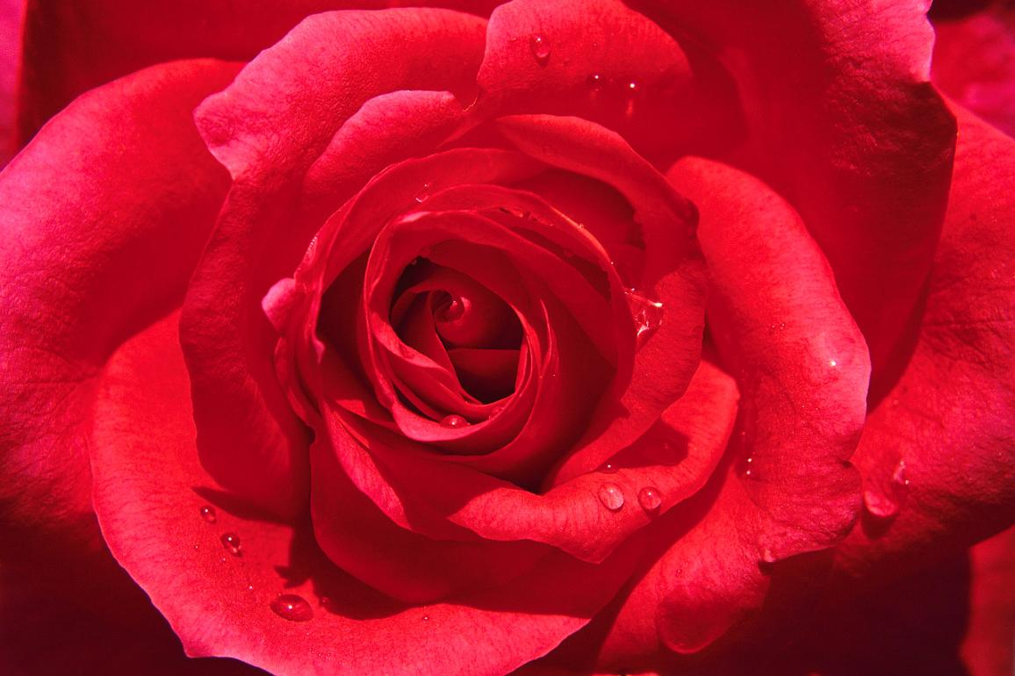

**День матери в 1 «Б»**

**27 ноября вся наша страна отмечает новый праздник – День Матери.   
Сегодня на целом свете праздник большой и светлый.  
Слушайте, мамы, слушайте – Вас поздравляют дети!**

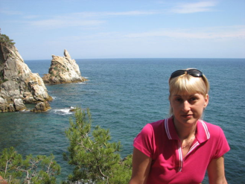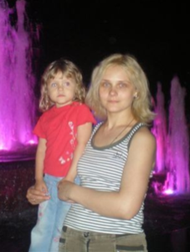

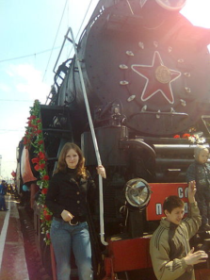

*Закрой глаза, прислушайся. И ты услышишь мамин голос. Он живёт в самом тебе, такой знакомый, родной. Его не спутаешь ни с одним другим голосом. Даже когда станешь взрослым, всегда будешь помнить мамин голос, мамины глаза, мамины руки.*